第31期
2020年2月15日

“挂职干部”“疫线”勇挑重担

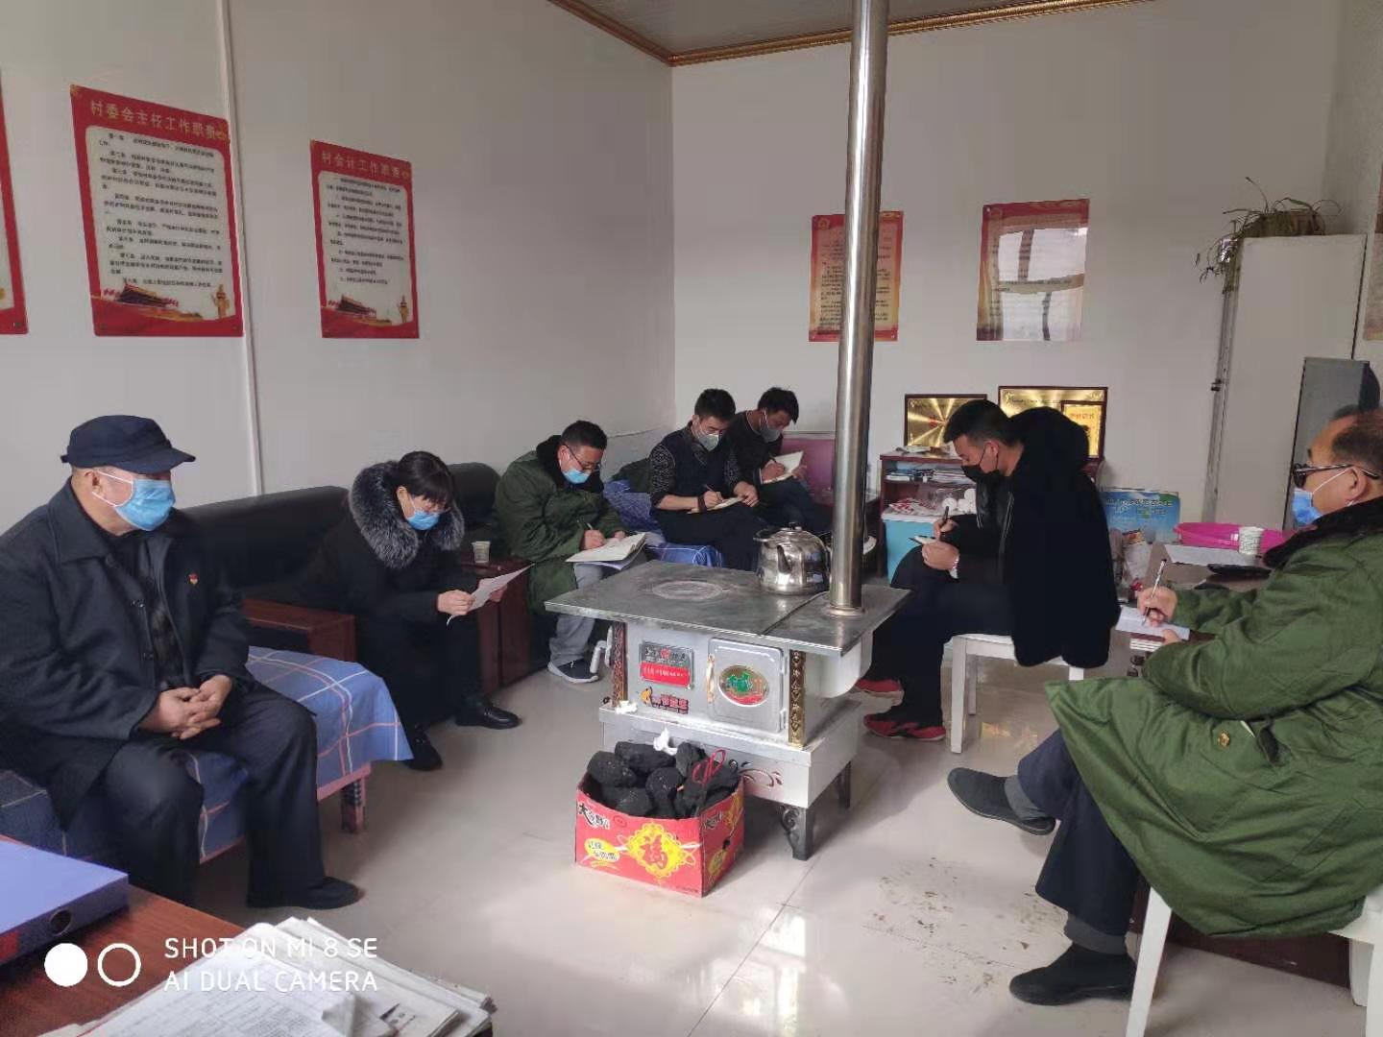
“疫情防控大家都很辛苦，但是，咱们既然在这里站岗值班，就得严格按要求工作，同时大家口罩要带好，一定要注意自身安全……”自阻击新冠病毒肺炎战“疫”打响以来，有一道身影常穿梭在西滩乡西滩村的每一个疫情防控检查点上，值班人员总能听到他那坚定的声音。这道身影就是西滩乡挂职党委副书记刘慧成同志。
冲锋在前，迅速适应新角色
2019年5月，固原市政府办选派刘慧成同志到西滩乡挂职党委副书记，乡党委安排刘慧成分管党建和脱贫攻坚等工作，并包抓村情复杂、班子软弱涣散的西滩村。一到岗，他立即调整自己，转换角色，熟悉当地情况，积极融入到基层部门的工作和生活。通过整顿班子、入户调研、分类施策，西滩村的各项工作渐渐有了起色。在此次疫情防控工作中，他更是身先士卒，充分发挥党员的先锋模范带头作用，在没有接到任何通知的情况下大年初二就赶回西滩乡冲在抗“疫”战斗一线。
勇挑重担，深入排查底子明
刘慧成深知，抗击疫情，必须做到情况清、底子明。西滩村是乡政府驻地所在地，人口流动性大、途径车辆多，防控任务繁重，形势非常严峻。“我作为包村领导，必须冲在一线。”他每天早出晚归带领村干部和党员在全村范围内开展“地毯式”排查，确保不漏一户、不漏一人。在这场没有硝烟的战争中，刘慧成累计排查农户356户，张贴宣传资料1400余张，每天边开展防控宣传边进行巡逻劝导。西滩乡山大沟深，有些偏僻村组难以宣传到位，刘慧成建议乡党委在乡政府和10行政村成立流动宣传车，深入各个村民小组巡回宣传，使宣传触角多方延伸，取得了良好的宣传效果。在入户的时候，他发现西滩村张家庄组有些年轻小伙偷偷打篮球，于是他亲自爬上篮球架用胶布将篮框封死，杜绝了聚众打篮球。
彰显担当，积极作为筑防线
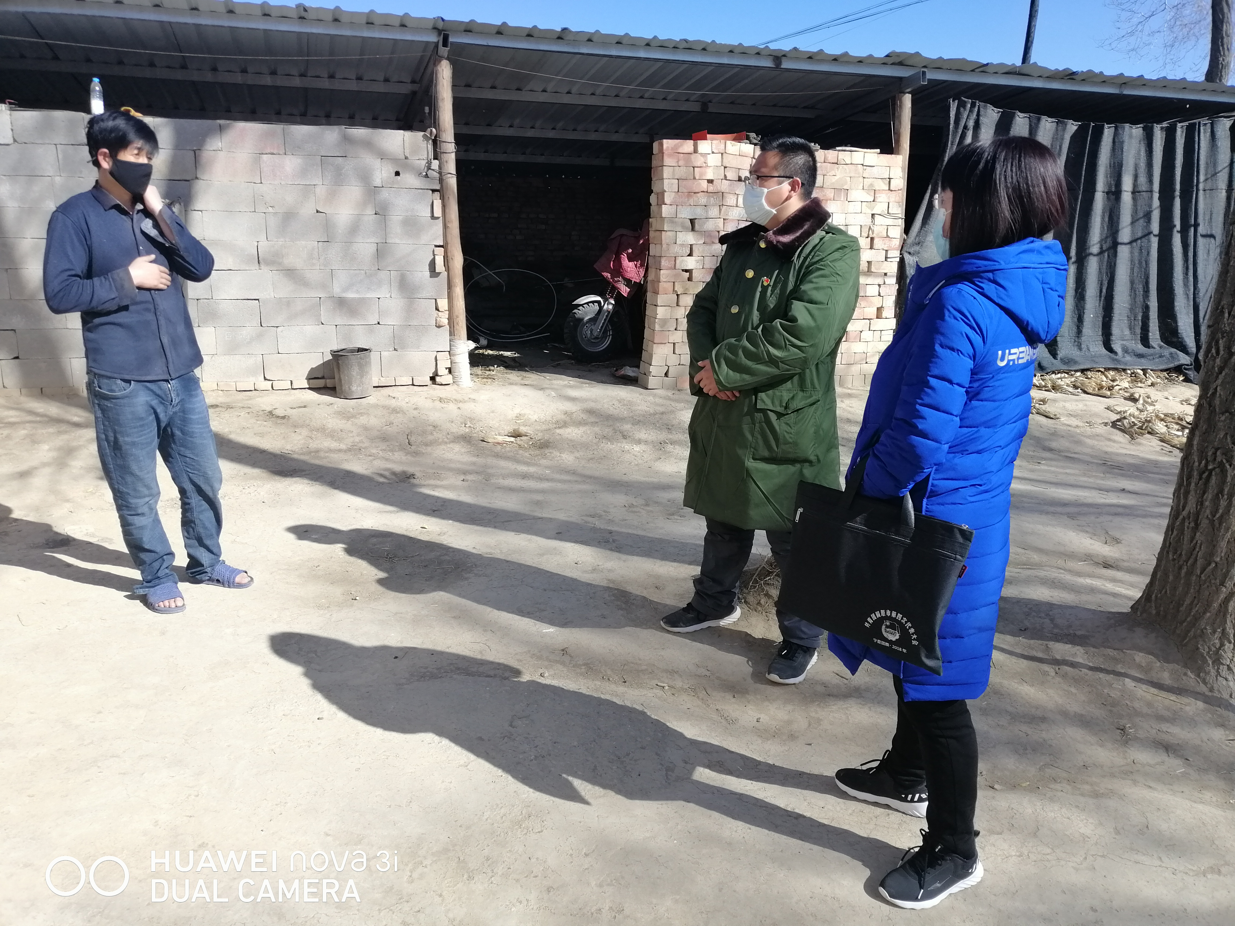
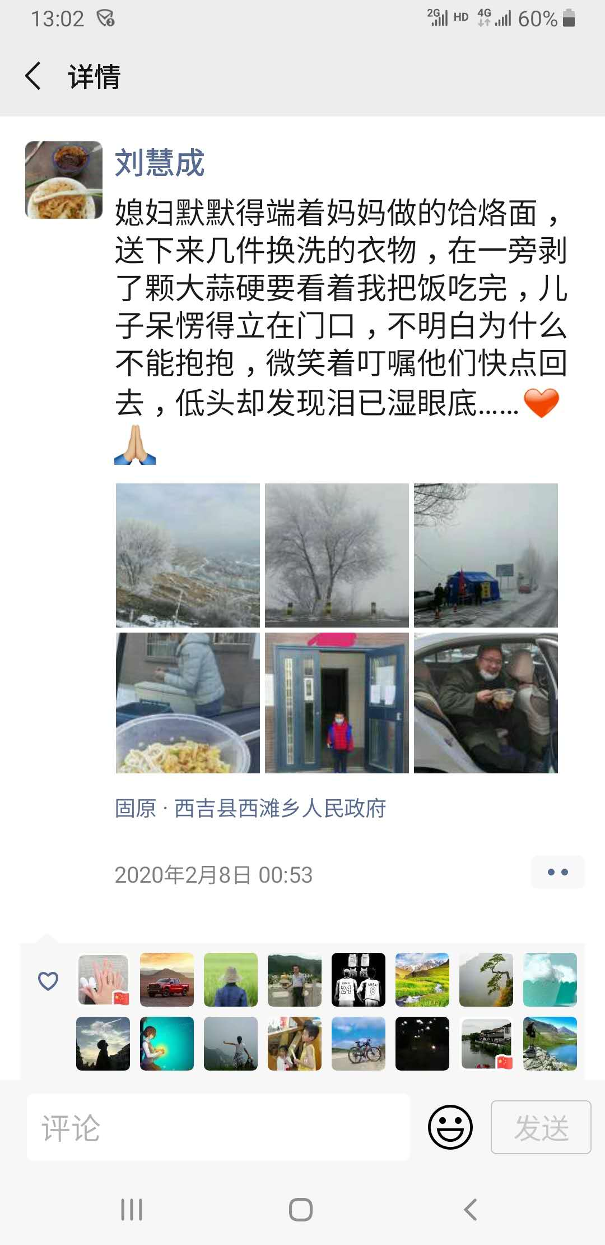
面对复杂严峻的疫情工作，刘慧成亲自担任西滩村的防控小组组长，并加入到防控检查站一线，以身作则，坚守岗位，严格控制排查往来车辆，严格测量乘客体温，平均每班排查60车次，劝返车辆30余辆、40余人，切实做到“不漏一车、不漏一人”，确保源头“零输入”，牢牢守住西滩村的“东大门”。2月4日下午，在西滩村东入口检查点，相邻乡镇某村的村主任马某不配合工作冲卡进入西滩村。刘慧成得知情况后，立即和派出所工作人员进行拦截并耐心细致地做劝解工作，马某认识到了自己的错误返回检查点进行了测温登记并道歉……从晨光熹微到暮色四合，连日来，持续高强度、高负荷的工作，他没有一句怨言。从大年初二到现在，他仅仅因为取换洗衣服回过一次家，却只是到小区楼下。“保护好‘大家’才有我们安稳的‘小家’，此心安处即是家。”他这样说道。
在这场疫情防控阻击战“疫”中，刘慧成只是千千万万个“逆行者”中的一个缩影，他们不顾个人安危，关键时刻站得出来、危急关头豁得出去。始终发挥党员领导干部先锋模范作用，默默奋战在抗击疫情的第一线，舍“小家”为“大家”，不辞辛苦、冲锋在前，为打赢这场疫情防控阻击战作出应有的贡献。

